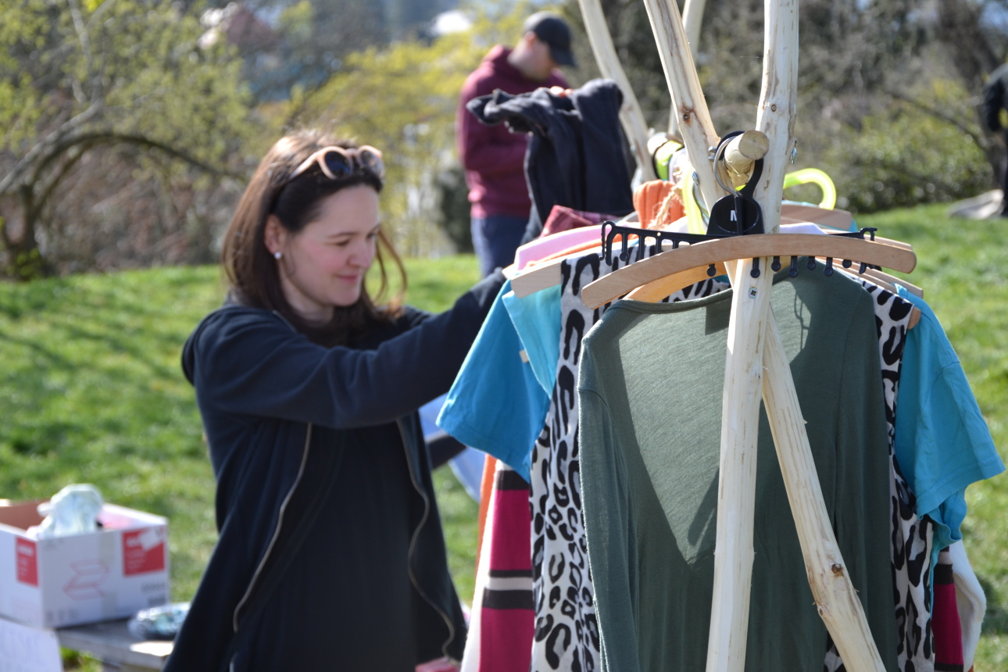
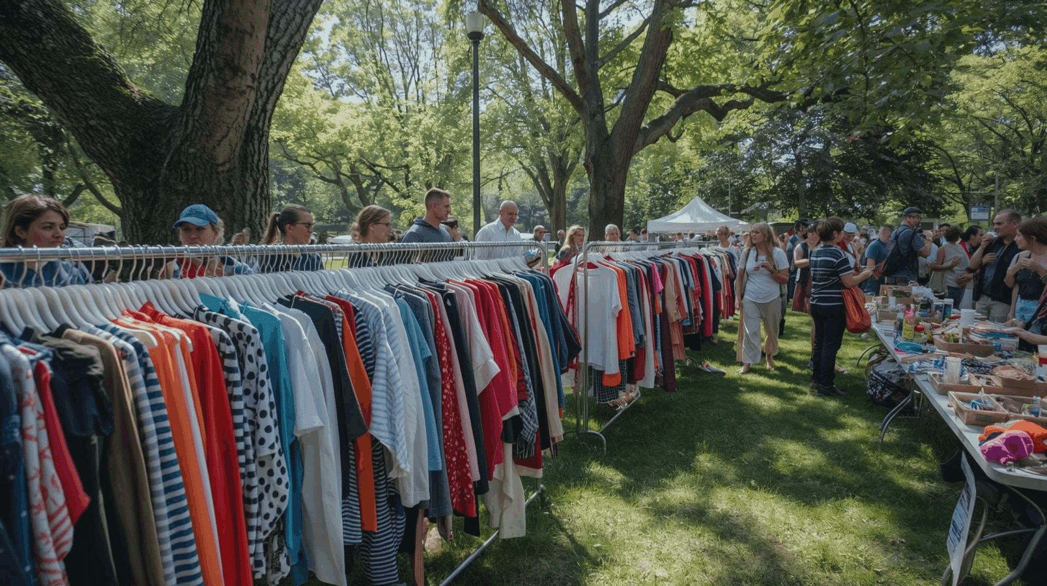
SWAP

https://www.lipka.cz/akce-swap-obleceni-podzim-ikv16503

https://www.spolecne-udrzitelne.cz/aktuality/swap-vymen-veci-setri-penize-i-planetu/

